21.09. Međunarodni dan mira
Rezolucijom UN-a iz 2001.godine ovaj dan je određen danom nenasilja i prekida neprijateljstava u svijetu. Univerzalna poruka Međunarodnog dana mira glasi – „Neka mir zavlada na zemlji, bar jedan dan mira i nenasilja.“Sve zemlje pozvane su da slave mir i daju doprinos da on ovlada svijetom.
I učenici naše škole „Mladi knjižničari „obilježili su Međunarodni dan mira u cilju jačanja ideala mira. Izradili su prigodne plakate ( izrezivali su golubicu od papira- simbol mira i pisali poruke mira) koje su postavljali po razredima.

22.09.Posjeta učenika i učitelja područnih škola Ostrovo i Gaboš školskoj knjižnici
Učenici su posjetili školsku knjižnicu. U veseloj atmosferi upoznali su se s radom knjižnice, načinom posuđivanja, vraćanja knjiga i pravilnim ponašanjem u knjižnici. Bilo je zanimljivih pitanja postavljenih knjižničarki (kako nastaje knjiga, koliko ima knjiga,tko je slagao knjige, tko ilustrira knjige…).
25.09.Upoznavanje prvašića sa školskom knjižnicom
Knjižničarka je prvo upoznala sve učenike( bilo je zanimljivo njihovo predstavljanje).
Ukazala im je na to kako je važno naučiti čitati i stalno razvijati čitalačku naviku. Upoznala ih je sa izvorima učenja i znanja, načinom posuđivanja, vraćanja i čuvanja knjiga. Za ti priliku poslužio nam je igrokaz “Kako posuđivati knjige“ I „Što knjige ne vole“. Na kraju učenici su dobili i male poklone – označivače stranica u obliku srca koje su trebali sami ilustrirati.
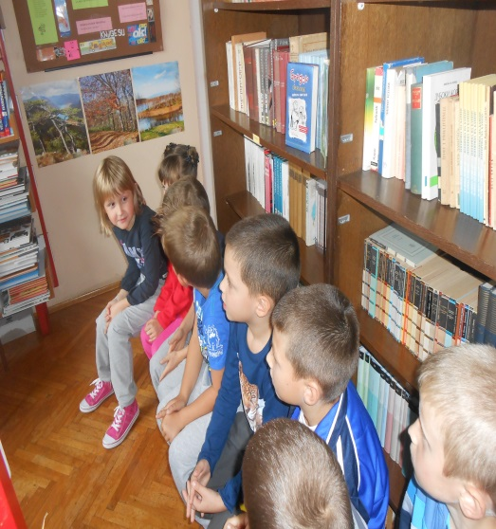

26.09. Poludnevni izlet učenika razredne nastave OŠ Markušica
„Pozdrav jeseni u gradu“

Učenici razredne nastave OŠ Markušica ( zajedno s učenicima područnih škola Ostrovo i Gaboš) bili su na poludnevnom izletu u Vinkovcima. Posjetili su željeznički kolodvor, pravoslavnu crkvu i Gradsku knjižnici i čitaonicu Vinkovci.
U Gradskoj knjižnici učenici se uz pjesmu „Kad si sretan…“, priču „Koliko te volim“ i razgovor o knjigama, veselo družili s knjižničarkom Sonjom Šimić.
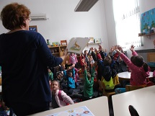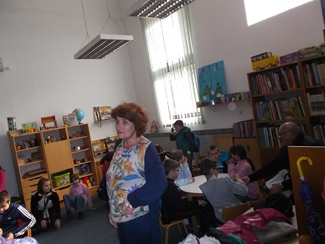

Program aktivnosti u školskoj knjižnici povodom „Mjeseca školskih knjižnica“

- Nacionalni kviz za poticanje čitanja- učenici 6.r. „Mladi knjižničari“( Andrej, Anđela,Danijela, Ivana, Katarina) su se s knjižničarkom uključili u projekt Nacionalni kviz za poticanje čitanja. Učenici imaju zadatak pročitati četiri knjige : „Ljubav za početnike“, zbirku pjesama „Srebrne svirale“, „Tišina“ i „Miševi i mačke naglavačke“, a zatim pristupiti rješavanju on-line kviza. Svi tačno riješeni kvizovi biće uključeni u nagradno izvlačenje krajem 10. mjeseca.

- U knjižnici OŠ Markušica „Mladi knjižničari predstavljaju svojim kolegama jednu od pročitanih knjiga „Ljubav za početnike“- zbirka pjesama kojima je autor pokušao kod čitatelja probuditi osjećaj divljenja prema ljubavi, a ukloniti stid i preveliku tajnovitost.

- „Volim školu posebno u jesen“- izložba fotografija učenika 8.r. ( Andrea, Arijana, Saša, Dejana,Kristina i Nataša). Učenici su fotografirali detalje svoje škole u jesen i na taj način izrazili što im se najviše sviđa.

- Akcija prikupljanja slikovnica za najmlađe od 15.10 – 15 11. – povodom mjeseca školskih knjižnica, organizirali smo akciju darivanja slikovnica kako bi pobudili ljubav prema drugome kroz darivanje, potaknuli najmlađe na čitanje.

- „Moj prvi posjet školskoj knjižnici“- Izložba radova učenika 1. r.

- „Čitanjem do samopouzdanja“- Učenici 8.r.čitali su zanimljivu knjigu „Treba znati“- Odgovori na osjetljiva pitana za cure i dečke od 13 do 17 godina. Bilo je zabavno.

- Moja školska knjižnica – izrada plakata učenika „Mladih knjižničara“povodom Mjeseca školskih knjižnici.

„PRAZNICI PRED NAMA“
Povodom novogodišnjih praznika u školskoj knjižnici održana kreativna radionica izrade čestitki.
U radionici su učestvovali učenici, članovi „Mladih knjižničara“i učenici, članovi „Vijeća učenika.“
Atmosfera je bila radna i vesela.

